惠悦通电子、科技产品需求设计

版本V1.0

©2012 惠悦通 版权所有
文 档 编 号 |  | 保 密 等 级
作 者 | 曹海涛 | 最后修改日期
审 核 人 |  | 最后审批日期
批 准 人 |  | 最后批准日期

修改记录
日期 | 版本 | 作者/修改者 | 描述 | 审核人
2012-06-28 | 1.0 | 曹海涛 | 惠悦通电子、科技产品需求设计
2012-07-09 | 1.1 | 曹海涛 | 服务器具体功能还需要根据第二、三两章的产品做进一步的整合、修订，原则上第四章服务器系统可以应用于第二、三两章的产品，具体功能可能不尽相同，但是基础构架完全一样。

目 录
一、 概述 1
1.1文档用途 1
1.2适用对象 1
1.3方案说明 1
二、 惠悦通电子产品 1
2.1柜员牌 1
2.2电子台历 8
2.3电子桌牌 11
2.4大堂引导屏 14
2.5楼层引导屏 14
2.6房间信息牌 14
2.7房间指示牌 14
2.8楼道出入口、安全门指示牌 14
2.9健康指导议 14
三、 惠悦通科技产品 14
3.1 IP电话 14
3.2手机APP 19
四、 惠悦通服务器系统 20
4.1 sipXecs企业通信系统（ECS） 20
4.2基于SIP协议的信息发布系统 21
4.3 IMS网络架构 23
4.4 IM服务器 23
4.5 GIS服务器 23
4.6视频服务器 23
4.7客户管理服务器 23

概述

1.1文档用途
此文档主要说明惠悦通电子、科技产品的功能、技术参数、系统架构，旨在为惠悦通电子、科技产品的设计和开发提供参考。

1.2适用对象
惠悦通电子、科技产品的系统设计和开发人员。

1.3方案说明
以下Andriod系统硬件平台可以通用，不同应用场景有具体硬件模块的增减，软件应用也会有差异。

惠悦通电子产品

2.1柜员牌
在日益激烈的市场竞争中，客户是我们宝贵的财富，依托于信息手段来沟通和服务客户的方式层出不穷。加强服务行业柜面的管理，完善柜面服务体系，提升服务质量，在客户群体中建立更直接客观的评估系统是各服务行业的一项极为重要的工作。
- 应用场景
适用窗口服务性行业，可用于工商、税务、电信、银行、医院、公安、证券、邮政、财政、劳动局、人事局、社保局、政府 行政服务中心、民航、保险、车辆管理所、领事馆、出入境、海关、技术监督局、高速收费站、产品客户服务中心等窗口服务行业，支持二次开发，可以定制。
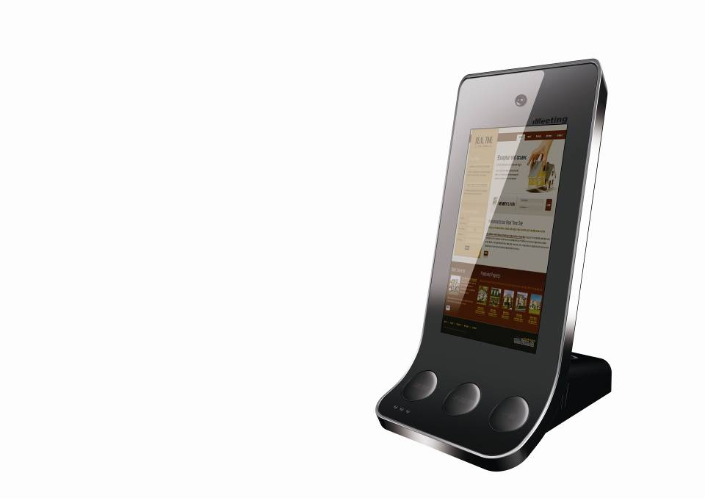
核心应用于：岗位显示、岗位评价、资讯推送、客户服务、服务监控。
典型应用
银行：
银行可发布银行利率/汇率/基金牌价、银行内部培训/会议、客户互动查询、广告等。
酒店：
针对每日的房价变化可发布实时的房间优惠信息、餐饮咨询等
医院：
1. 特色门诊和科室介绍，提高知名度，方便患者就医。调节患者情绪，营造良好就诊氛围。
2. 疾病知识、保健常识宣传，在不同的科室进行，比如对糖尿病、心脏病患者日常生活应注意的细节进行描述。
3. 权威医生、专家介绍，方便患者按需求有针对性的进行诊断，缩短就诊时间。
4. 新药物、疗法和新型医疗仪器器械宣传，方便患者了解医疗动态，方便患者就诊，提高医院经济效益。
5. 紧急、实时信息或通知插播，挂号和急诊信息发布，提高办事效率、显示医院电子地图，方便患者咨询和就诊。
- 主要功能
7寸WVGA彩色液晶触摸屏
7寸WVGA800×480分辨率、26万色TFT真彩数字液晶触摸屏，显示效果出色细腻，显示内容丰富清晰。
可作为顾客信息显示器，显示顾客感兴趣的内容；同时，配合全屏触摸，方便顾客进行按键选择、内容输入等交互功能，快捷高效。
支持图片，文字，音、视频播放
高性能中央处理器，喇叭，多媒体性能卓越。
支持图片，文字，音、视频等广告播放，如WAV、MP3、WMA、AVI、MPEG等格式，支持H.264视频解码，能流畅播放480P（DVD级）高清晰视频。在顾客办理业务的间隙，可播放精准传播广告。
支持语音及超长录音。
屏幕显示
分全屏显示和三区显示。
全屏显示：全屏一个画面。
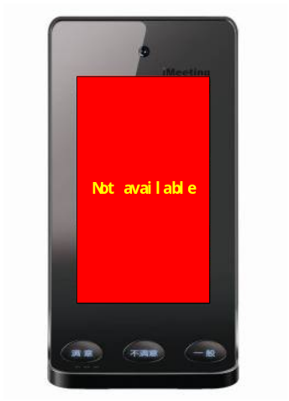
三区显示：工位信息区，用于显示工位人员姓名、照片；业务和广告区，用于显示业务介绍或广告；字幕区，用滚动 字幕显示即时消息、提示信息等。

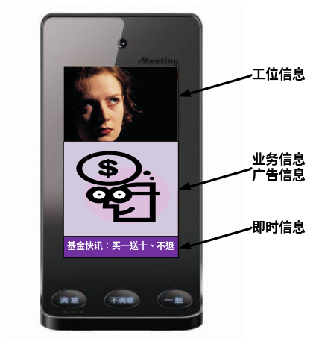
评价器功能
原理
客户走近柜台时，员工按动问候键，柜员牌播放语音：“欢迎光临”。员工办理完业务后，按动评价按键，柜员牌语音提示顾客“请您选择按钮评价我们的服务”，同时柜员牌按键上的指示灯会闪烁提示顾客按键进行评价，客户选择按键评价后，评 价器提示语音“谢谢”。（语音提示可跟据客户要求进行定制）
操作流程

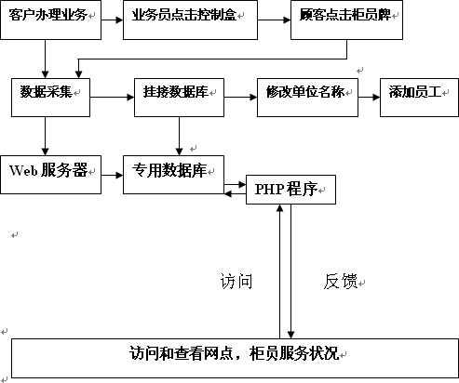

柜员牌为传统按键式客户满意度评价产品的升级版，利用液晶显示器做为员工信息（姓名、工号），服务星级（五颗五角星显示）和评价信息的显示，显示内容丰富，操作灵活，提升了窗口服务的档次和品质。另外还可以扩展语音报价等功能。
柜员每办理完一笔业务,客户的评价信息将在3秒内传输到服务器管理软件。服务器管理软件主要实现数据的交互和信息的查询。实时在线统计评价数据，并自动生成统计报告。经过授权可网络登陆浏览或打印报表。全开放式数据接口，具有强大的扩展空间。
支持双语音（国语+英语），标准是单语音（普通话），可以根据用户要求定制。
防止重复及恶意评价保护。
利用液晶显示屏对顾客的操作进行智能导航，服务人员和顾客所有操作在液晶显示屏上都有相应的文字性操作提示。
监控：后台PC时时监控所有营业厅营业员服务质量。同时支持多个网点网络连接，数据共享，管理员可查询个网点的评价结果。
综合查询：多种查询方式，可按时间，姓名，工号等统计评价结果，查询评价详细情况。
窗口对讲系统功能
全自动一对一双向对讲，交谈不用按键，系统内外音量可单独调节，并可单独开关。
按键功能
听到评价提示音后，按键内部的LED灯亮，表示可以评价，按完键后，LED灯熄灭，评价按键不再起作用。
需要和呼叫中心的客服人员进行视频电话沟通时，可以按客服键，柜员牌提供VoIP视频电话功能。通话过程可以录音录像。
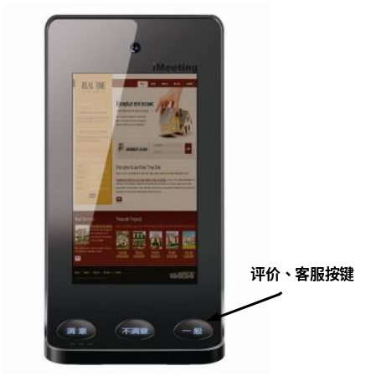

业务和广告区内容可统一管理或分别管理
后台配置的系统管理软件，可灵活编辑广告播放内容及流程，可单独或混合播放图片和视频媒体。
业务和广告播放内容及流程可统一发布至所有多媒体信息终端，也可发布至一部分或某一台多媒体信息终端。
采用B/S架构的设计方式可以让经授权的管理人员在网络内的任一信息节点进行管理。
按照严格的时间表、播放列表、播放日程进行播放；
支持WiFi及标准TCP/IP协议
多媒体信息终端采用标准TCP/IP网络协议进行通讯，内置了WiFi无线通信模块，无需布设通讯线路，使柜面或桌面更整洁；同时还内置了10/100M自适应网卡，以适应更多使用场合要求。
有线形式只需一条简单的数据线与电脑连接，配上电源线，时刻保持桌面干净整洁。无线形式采取无线路由器连接，只需一条电源线连接在主机上就可保持设备工作顺畅。
多媒体信息终端支持远程配置，可网管。
内置操作系统
内置Android 4.x操作系统，功能扩展十分灵活。内置了浏览器软件，使基于WEB方式的应用软件、其他应用软件开发更简单、移植更方便。针对大客户或典型应用，可根据用户需求进行软件应用定制开发。
款式多样
产品有多款样式可以选择，屏幕面板有ABS工程塑料、压克力、金属拉丝等多种，屏幕支架有金属支架、塑料吸盘支架等多种。
- 增值功能
实时监控功能
在客户服务过程中，通过MIC和摄像头可以对服务过程进行录音录像。发生纠纷时，可以回放服务过程。
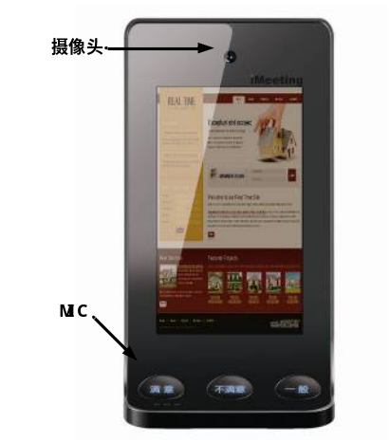
与第三方系统集成
如与人力资源系统、叫号系统、业务系统、广告系统、呼叫中心、监控系统等做对接。
- 服务器功能
标准功能
统计评价结果、计算在岗时间，工位信息、业务资讯，省、市、县同步，柜员牌自动升级。工位管理、评价管理、录音录像管理；永久保存所有数据。
增值功能
流媒体服务器，录像、录音，查询、回放；录像、录音上级调取；客服VoIP视频电话。

- 技术参数
核心设备
ARM高性能CPU，RAM 512M，Flash 2G
输入、输出设备
7寸数字液晶显示屏，高亮度，26万TFT真彩色，WVGA 16：9宽屏，800×480分辨率；电容式触摸屏，支持全屏触摸。
按键： 满意、一般、不满意。
摄像头：200万像素
前部MIC，扬声器，蓝牙MIC
指示灯： 电源、WiFi

音频播放格式
支持WAV、WMA、MP3等绝大部分常见文件格式。
图片播放格式
支持BMP、PNG、GIF、JPG、TIF等绝大部分常见文件格式。
视频播放格式
支持MPEG1/2/4解码，支持AVI、WMV、DAT等常见视频文件格式。
通信接口
10/100Mbps自适应网卡（RJ45支持PoE）；
802.11 b/g/n无线网卡（选配，通讯速率及通讯距离由现场环境决定）；
USB接口；
蓝牙 4.0。
外壳材质
主机后壳及底座为ABS工程塑料，主机前壳可选择ABS工程塑料、金属拉丝或亚克力；主机支架可选择金属支架或吸盘支架。
外型尺寸
电源
电压：DC 12V 1500mA，功耗：≤15W。
工作环境
温度：+5℃- +35℃，湿度：40% - 80%(相对，非减压)。
管理软件
采用B/S架构符合J2EE 2.0规范
其它
包含一个电源适配器；
包含一个连接适配器（接线盒）；
窗口评价器音量可调。
- 效益
及时制止顾客与柜员的矛盾激化，为使用单位带来经济与社会效益双丰收
提高服务质量，为顾客实行人性化服务
成为考核员工的重要依据
为使用单位有关决策提供依据

2.2电子台历
电子台历是一款可以同时显示公历、农历、当前四柱显示及四柱的十二宫、地支暗藏、甲子纳音、老黄历（显示当年太岁（属相）及犯太岁的属相； 显示日属相，且显示日冲属相，当日甲子旬空，分析太岁（年上）、月份、节气、日主、时辰的吉凶，集成今日宜忌功能，根据日期显示当日吉神方位，二十八宿及其释义，彭祖百忌功能，集成年、月、日、时四家紫白星（九星），分析日家凶星、日家吉神，集成时家吉神吉时），节气标识、国际节日、年月日时干支、生肖、时辰、日记、记事、记事查询、显示出地球与太阳的位置关系，重要记事动态提醒、提醒可以以自己和他人通过电子邮件或发送短信，弹出提醒可以选择包括图片，视频，音乐，或网页，支持整点报时，自定义节日、通讯录管理、日历打印、密码库管理、计算器、自动或手动标准时间校对，世界城市时间查询。自定义热键语音报时，定制城市天气预报，自带搜索框，可以很方便搜索感兴趣的各种信息，家庭理财可方便记录消费，定时关机等, 完全支持iCalendar标准，让日历可以方便地共享和同步的计算机之间或在网上，其中包括安全的服务器上使用SSL ，并附带一个十分轻巧的桌面时钟，支持在线实时更新。
- 应用场景
适用个人办公桌、床头柜等场合，支持二次开发，可以定制。
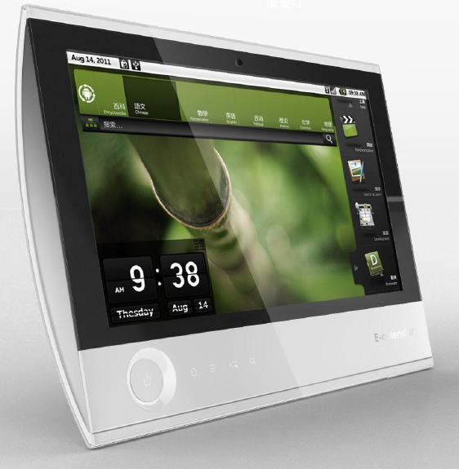
其他应用：网络电视、网络电台、数码相框、和手机多媒体共享、即时消息（字幕）、IP电话、室内监控。

- 主要功能
7寸WVGA彩色液晶触摸屏
7寸WVGA800×480分辨率、26万色TFT真彩数字液晶触摸屏，显示效果出色细腻，显示内容丰富清晰。
配合全屏触摸，方便客户进行按键选择、内容输入等交互功能，快捷高效。
支持图片，文字，音、视频播放
高性能中央处理器，喇叭，多媒体性能卓越。
支持图片，文字，音、视频等广告播放，如WAV、MP3、WMA、AVI、MPEG等格式，支持H.264视频解码，能流畅播放480P（DVD级）高清晰视频。
支持语音及超长录音。
网络电话
通过MIC和扬声器或蓝牙听筒实现VoIP视频通话。
支持WiFi及标准TCP/IP协议
多媒体信息终端采用标准TCP/IP网络协议进行通讯，内置了WiFi无线通信模块，无需布设通讯线路，使柜面或桌面更整洁；同时还内置了10/100M自适应网卡，以适应更多使用场合要求。
有线形式只需一条简单的数据线与电脑连接，配上电源线，时刻保持桌面干净整洁。无线形式采取无线路由器连接，只需一条电源线连接在主机上就可保持设备工作顺畅。
内置操作系统
内置Android 4.x操作系统，功能扩展十分灵活。内置了浏览器软件，使基于WEB方式的应用软件、其他应用软件开发更简单、移植更方便。针对大客户或典型应用，可根据用户需求进行软件应用定制开发。
软件功能
1、内附有闹铃,您有事可以用它来提醒等，事件提醒器会提醒您重要的日期或是时间，您可以设定提醒的次数是每日、每星期、每日或是每一年;
2、日程安排管理，您可以随意设置提示音及闹铃;
3、界面配置魔术师（换肤、换背景）；
4、自定义节日：可将您喜欢的节日或您的生日定义到日历当中，使日历更具个性化;
5、.通讯录管理：当今通讯技术飞速发展，每个人都会有数量不等的亲朋好友的通讯地址、电话、手机号及电子信箱等，管理起来及不方便。将您的通讯录分类管理，支持按不同的数据项类型查询，还可以方便地将通讯录中的数据导入、导出，更便于对数据进行不同用途的处理;
6、条型化窗口：把电子台历缩小到如同不知不觉背单词一样的小窗口条,节省了屏幕空间;
7、灵活的个性化的打印功能,我提供一些打印模板,您可以随便调整,您也可以自己定义打印模板,您可以根据您的爱好随心所欲的打印您所需要的日历;
8、密码库管理功能，如银行卡等的密码的管理与保存，密码库是经过特殊处理的,当然要查看这些密码库是有权限的，别人轻易是不能进去的，即使他把文件拷贝走，里面也是一些乱码,安全性,保密性强;
9、表达式计算器,提供强大的表达式计算功能，能规定保留几位小数位，而且带有记忆功能，您可以核对您的计算表达式是否有误，若有错，可以作修改;
10、定时关机功能，您可以设置今天或每天的某时某刻关机;
11、记事、记事查询：为每一日期安排有记事本，您可以将备忘等写入记事本；当记事很多时，可利用记事查询功能方便地找到以往的记事;
12、笔记：为您提供保密功能的电子笔记本。设置非常灵活、查看非常方便。
款式多样
产品有多款样式可以选择，屏幕面板有ABS工程塑料、压克力、金属拉丝等多种，屏幕支架有金属支架、塑料吸盘支架等多种。
- 增值功能
实时监控功能
通过MIC和摄像头可以对环境进行录音录像。可使用手机客户端浏览。通过设置可以实现有活动图像时，主动推送画面到手机，并有声音提示。
共享数据
手机摄像视频流送到云端可以被台历浏览，手机照片送到云端可以被台历浏览，手机位置送到云端可以被台历浏览；位置信息可以叠加在视频和照片上；台历摄像视频送到云端可以被手机浏览；手机和台历之间具有IM功能。
- 服务器功能
标准功能
提供跟时间有关的应用，提供网络电视目录和转发功能；
提供网络电台目录和转发功能；
提供台历USB照片导入，云存储功能；
提供手机摄像、照片云存储，台历共享功能；
提供消息发布功能；
IM服务器；
增值功能
VoIP软交换，录像、录音，查询、回放；
监控功能，手机可以显示浏览；
GIS系统，显示手机位置。

- 技术参数
核心设备
ARM高性能CPU，RAM 512M，Flash 2G
输入、输出设备
7寸数字液晶显示屏，高亮度，26万TFT真彩色，WVGA 16：9宽屏，800×480分辨率；电容式触摸屏，支持全屏触摸。
按键： 上、下、确定、呼叫。
摄像头：200万像素
前部MIC，扬声器
指示灯： 电源、WiFi
蓝牙听筒（可以当鼠标、遥控器用）
音频播放格式
支持WAV、WMA、MP3等绝大部分常见文件格式。
图片播放格式
支持BMP、PNG、GIF、JPG、TIF等绝大部分常见文件格式。
视频播放格式
支持MPEG1/2/4解码，支持AVI、WMV、DAT等常见视频文件格式。
通信接口
10/100Mbps自适应网卡；
802.11 b/g/n无线网卡（选配，通讯速率及通讯距离由现场环境决定）；
USB 3.0接口；
蓝牙 4.0。
外壳材质
主机后壳及底座为ABS工程塑料，主机前壳可选择ABS工程塑料、金属拉丝或亚克力；主机支架可选择金属支架或吸盘支架。
外型尺寸
电源
电压：DC 12V 1500mA，功耗：≤15W。
工作环境
温度：+5℃- +35℃，湿度：40% - 80%(相对，非减压)。
其它
包含一个电源适配器；
包含一个连接适配器（接线盒）；

2.3电子桌牌
目前，在政府会议、商务会议等社会活动中，需要用到多种桌牌设备，而且随着社会对服务质量、人性化服务要求的进一步的提高，在越来越多的场合开始使用各种指示、说明的桌牌，如银行大堂经理桌牌。在此意义上，希望能有一种更环保、更科学、更美观的产品来取代传统的纸质、金属和塑料的桌牌，应当具有多种功能，并能实现桌牌的数字化。我们的目标是逐渐取代传统纸质、塑料、金属等桌牌，实现桌牌电子化。
支持在线实时更新。
- 应用场景
- 1、政府部门
- 2、军队系统
- 3、政府事业单位
- 4、央企和国企
- 5、高级商务酒店的会议室

- 主要功能
7寸WVGA彩色液晶触摸屏
7寸WVGA800×480分辨率、26万色TFT真彩数字液晶触摸屏，显示效果出色细腻，显示内容丰富清晰。
配合全屏触摸，方便客户进行按键选择、内容输入等交互功能，快捷高效。
支持图片，文字，音、视频播放
高性能中央处理器，喇叭，多媒体性能卓越。
支持图片，文字，音、视频等广告播放，如WAV、MP3、WMA、AVI、MPEG等格式，支持H.264视频解码，能流畅播放480P（DVD级）高清晰视频。
支持语音及超长录音。
支持WiFi及标准TCP/IP协议
多媒体信息终端采用标准TCP/IP网络协议进行通讯，内置了WiFi无线通信模块，无需布设通讯线路，使柜面或桌面更整洁；同时还内置了10/100M自适应网卡，以适应更多使用场合要求。
有线形式只需一条简单的数据线与电脑连接，配上电源线，时刻保持桌面干净整洁。无线形式采取无线路由器连接，只需一条电源线连接在主机上就可保持设备工作顺畅。
内置操作系统
内置Android 4.x操作系统，功能扩展十分灵活。内置了浏览器软件，使基于WEB方式的应用软件、其他应用软件开发更简单、移植更方便。针对大客户或典型应用，可根据用户需求进行软件应用定制开发。
软件功能
1、图片转换，外屏以图片格式显示人名、logo。内屏以图片格式显示人名、主题、文稿、视频、短消息、时间等。
2、监控视频传输
获取监控视频数据，通过网络发送到各个桌牌
3、普通视频数据传输
通过网络向各个桌牌发送视频数据
4、音频文件传输
通过网络发送到各个桌牌
5、共享音响设备
桌牌耳麦通过WiFi音频信号到AP再到PC,然后连接到会场音响设备
6、短消息发送
各桌牌间，桌牌和服务器间可以通过网络相互发送短消息。
7、支持发言
需要MIC（耳麦、专用会场MIC）。
款式多样
产品有多款样式可以选择，屏幕面板有ABS工程塑料、压克力、金属拉丝等多种，屏幕支架有金属支架、塑料吸盘支架等多种。
- 增值功能
共享数据
实时视频传输；桌牌IM功能。
- 服务器功能
标准功能
文稿、时间
增值功能
提供消息发布功能；
录像、录音，查询、回放；
监控功能；
IM服务器；
视频服务器；

- 技术参数
核心设备
ARM高性能CPU，RAM 512M，Flash 2G
输入、输出设备
7寸数字液晶显示屏两块，高亮度，26万TFT真彩色，WVGA 16：9宽屏，800×480分辨率；电容式触摸屏，支持全屏触摸。
按键
1、菜单操作键（组合键（menu、上下键、确认键、返回键））
2、特殊专用键（电源键、reset键、组合键（呼叫服务、举手示意、投票表决等）
摄像头：200万像素
前部MIC （耳麦、专用会场MIC）。
指示灯： 电源、WiFi
音频播放格式
支持WAV、WMA、MP3等绝大部分常见文件格式。
图片播放格式
支持BMP、PNG、GIF、JPG、TIF等绝大部分常见文件格式。
视频播放格式
支持MPEG1/2/4、H264解码，支持AVI、WMV、DAT等常见视频文件格式。
通信接口
10/100Mbps自适应网卡；
802.11 b/g/n无线网卡（选配，通讯速率及通讯距离由现场环境决定）；
USB 3.0接口；
蓝牙 4.0。
外壳材质
主机后壳及底座为ABS工程塑料，主机前壳可选择ABS工程塑料、金属拉丝或亚克力；主机支架可选择金属支架或吸盘支架。
外型尺寸
电源
电压：DC 12V 1500mA，功耗：≤15W。支持PoE、支持电池供电、支持适配器供电。
工作环境
温度：+5℃- +35℃，湿度：40% - 80%(相对，非减压)。
其它
包含一个电源适配器；
包含一个连接适配器（接线盒）；

2.4大堂引导屏

2.5楼层引导屏

2.6房间信息牌

2.7房间指示牌

2.8楼道出入口、安全门指示牌

2.9健康指导议

惠悦通科技产品

3.1 IP电话
IP电话是一种通过互联网或其他使用IP技术的网络，来实现新型的电话通讯。随着互联网日渐普及，以及跨境通讯数量大幅飙升，IP电话亦被应用在长途电话业务上。由于世界各主要大城市的通信公司竞争加剧，以及各国电信相关法令松绑，IP电话也开始应用于固网通信，其低通话成本、低建设成本、易扩充性及日渐优良化的通话质量等主要特点，被目前国际电信企业看成是传统电信业务的有力竞争者。
- 主要功能
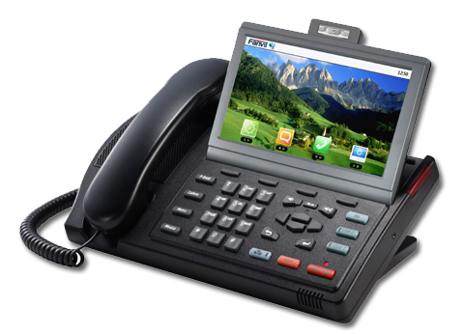
7寸WVGA彩色液晶触摸屏
7寸WVGA800×480分辨率、26万色TFT真彩数字液晶触摸屏，显示效果出色细腻，显示内容丰富清晰。
配合全屏触摸，方便客户进行按键选择、内容输入等交互功能，快捷高效。
支持图片，文字，音、视频播放
高性能中央处理器，喇叭，多媒体性能卓越。
支持图片，文字，音、视频等广告播放，如WAV、MP3、WMA、AVI、MPEG等格式，支持H.264视频解码，能流畅播放480P（DVD级）高清晰视频。
支持语音及超长录音。
网络电话功能
◆呼叫控制协议:支持SIP协议或是H323协议，
◆语音编码支持: G.711,G723.1,G.729A，
◆语音清晰、QoS语音保证
◆适应各种网络环境,真正穿透NAT功能
◆支持PPP/PPPoE协议,支持自动拨号、断线重拨功能
◆支持DNS、DHCP协议
◆支持静态、动态IP地址,支持IP地址智能学习功能
◆支持Web管理、Telnet、TFTP加载
◆支持DTMF收发号
◆支持主叫号码识别CID
支持WiFi及标准TCP/IP协议
多媒体信息终端采用标准TCP/IP网络协议进行通讯，内置了WiFi无线通信模块，无需布设通讯线路，使柜面或桌面更整洁；同时还内置了10/100M自适应网卡，以适应更多使用场合要求。
有线形式只需一条简单的数据线与电脑连接，配上电源线，时刻保持桌面干净整洁。无线形式采取无线路由器连接，只需一条电源线连接在主机上就可保持设备工作顺畅。
内置操作系统
内置Android 4.x操作系统，功能扩展十分灵活。内置了浏览器软件，使基于WEB方式的应用软件、其他应用软件开发更简单、移植更方便。针对大客户或典型应用，可根据用户需求进行软件应用定制开发。
基本特性
δ 支持 SIP 2.0(RFC3261)及相关 RFC 协议
δ 支持 PSTN 呼叫
δ SIP 支持 4 SIP 服务器,支持备份服务器,可同时注册在不同的服务平台
δ 语音编码：G.711A/u, G.7231 high/low,G.729a/b, G.722,G.726，iLBC，AMR-NB，AMR-WB
δ 视频编码: H.263, H.264, MPEG4
δ 视频解决方案: QCIF、CIF、QVGA
δ 图片格式: JPEG、PNG、GIF and BMP
δ 视频格式: mp4、3gp and flv
δ 回声消除:支持 G.168,免提可达到 96ms的回声消除
δ 支持 Voice Gain Setting, VAD, CNG
δ 支持 jitter buffer
δ 采用可靠的全双工通信
δ SIP支持 SIP domain，SIP 认证（none，basic，MD5）域名解析，点对点 IP 呼叫
δ DTMF方式支持：SIP info， DTMFRelay， RFC2833
δ 支持用户自定义铃声
δ 支持 STUN
δ 支持基于 SIP 的 SMS
δ 音量调节(免提/手柄/耳机/铃声/通话)
δ 屏幕视频角度可调
δ 专业的免提/手柄高清语音效果
δ 符合人体工学的手柄(声学耳蜗)
高级应用功能
δ 触摸液晶屏以及软键方便用户操作控制
δ 友好的图形化菜单
δ 多语言实现本地化
δ SIP 应用:支持呼叫前转/转移(盲转/出席转移/振铃转移)/呼叫保持/呼叫等待/三方通话/ paging and intercom/ 呼叫驻留/抢接/强插/自动回拨/ 点击呼叫/自动二次拨号
δ 灵活的呼叫控制功能: ;灵活拨号,支持热线号码,空主叫拒接,黑名单拒接,认证呼叫,白名单,限拨,免打扰,免提自动接听,来电显示(拒接匿名呼叫),匿名呼叫,不注册呼出等
δ 来电报号语音人声提示
δ 数字键盘人声发音提示
 支持预拨号；支持通话中录音,本地录音
δ 可支持已接来电/未接来电/已拨电话各记录 100 条.
δ 支持 2000条电话本信息
δ 电话本信息导入/导出
δ XML 电话本和数码相框
δ 音乐播放器(mp4，mp3, wav, wma)
δ 支持 USB读写和 RC4加密
δ 支持PSTN和VoIP互通，支持绑定PSTN和VoIP号码呼叫某人（PSTN号码），首先通过网络查询绑定VoIP号码是否在线，在线，通过VoIP呼叫，不在线，通过PSTN呼叫。电话机通过拨0出局接通PSTN网络，用PSTN实现呼叫，不拨0，可以进行网内呼叫。
δ 支持网络校时
δ 支持PSTN、VoIP两线电话会议，同时在线
δ 群组服务（类似PBX）
- 群组可以有组号，通过拨组号进入群组，提示音后可以2次拨号呼叫
- 群组之间，可以拨短号
- 群组内号码呼叫，可以对外只显示组号
4）呼叫组号，可以实现全组广播

网络特性
δ WAN/LAN:支持桥模式
δ WAN 口支持 DHCP Client
δ WAN 口支持主、从 DNS 服务器功能
δ 支持 VLAN (可选)、NTP Client、VPL2TP Open VPN
δ 支持 TLS、SRTP 和 HTTPS
δ 支持 QoS with DiffServ
δ 支持 MD5认证
δ 支持网络工具：包括 ping，trace route，telnet client

管理和维护
δ 第三方软件应用,例如电子邮件,IM,网络广播,网络浏览器等.
δ 应用市场
δ 桌面/谷歌搜索；桌面 widget
δ 可以通过 Web管理，Telnet 配置和键盘操作
δ 支持用户管理权限；支持自动升级
δ 支持配合 AES加密配置文件
δ 支持发送消息
δ 支持 SNMP和 TR-069

款式多样
产品有多款样式可以选择，屏幕面板有ABS工程塑料、压克力、金属拉丝等多种，屏幕支架有金属支架、塑料吸盘支架等多种。
- 增值功能
实时监控功能
通过MIC和摄像头可以对环境进行录音录像。
共享数据
摄像视频流送到云端可以被浏览，位置送到云端可以被浏览；位置信息可以叠加在视频上；IP电话之间具有IM功能。
- 服务器功能
标准功能
提供跟时间有关的应用，提供网络电视目录和转发功能；
提供网络电台目录和转发功能；
提供摄像、照片云存储，共享功能；
提供消息发布功能；
IM服务器；
增值功能
录像、录音，查询、回放；
监控功能，手机可以显示浏览；
GIS系统，显示ip电话位置。

- 技术参数
核心设备
ARM高性能CPU，RAM 512M，Flash 2G
输入、输出设备
7寸数字液晶显示屏，高亮度，26万TFT真彩色，WVGA 16：9宽屏，800×480分辨率；电容式触摸屏，支持全屏触摸。
摄像头：200万像素
前部MIC，扬声器
指示灯： 电源、WiFi
蓝牙无绳话机
如果采用3G芯片，可以加入3G和GSM无线电话功能。
音频播放格式
支持WAV、WMA、MP3等绝大部分常见文件格式。
图片播放格式
支持BMP、PNG、GIF、JPG、TIF等绝大部分常见文件格式。
视频播放格式
支持MPEG1/2/4解码，支持AVI、WMV、DAT等常见视频文件格式。
通信接口
10/100Mbps自适应网卡；支持 PoE（802.3af）
802.11 b/g/n无线网卡（选配，通讯速率及通讯距离由现场环境决定）；
USB 3.0接口；
蓝牙 4.0。
外壳材质
主机后壳及底座为ABS工程塑料，主机前壳可选择ABS工程塑料、金属拉丝或亚克力；主机支架可选择金属支架或吸盘支架。
外型尺寸
电源
电压：DC 12V 1500mA，功耗：≤15W。
工作环境
温度：+5℃- +35℃，湿度：40% - 80%(相对，非减压)。
其它
包含一个电源适配器；
包含一个连接适配器（接线盒）；

3.2手机APP
- 主要功能
硬件
- 支持Android系统
- 支持WCDMA或CDMA2000网络
- 支持WiFi，3G。
- 支持GPS
- 有摄像头，支持照相、摄像

软件
- WiFi/3G可以同时工作，WiFi优先，自动监测、自动切换，界面显示当前使用网络类型，
- 软件可以启动、退出。
- APP支持SIP协议，作为多网系IP通信终端的一种
- APP启动后，有公网呼叫，软件隐藏，通话结束后，APP画面恢复
- APP画面可以手动隐藏，IP来电后弹出
- APP中有IM（即时通信）功能，支持点对点和群发功能
- APP支持向集群手持机发短信。
- APP中有通讯录功能，通讯录和云端同步，公网号码和系统中的IP手机号码绑定
- 手机呼叫可以通过通讯录人名直接点击呼叫，也可用软键盘拨号呼叫
- 通过通讯录呼叫某人时，首先通过网络检测对方是否在线，在线就通过网络呼叫VoIP，不在线通过公网呼叫
- 用其它呼叫手段呼叫某人手机公网号码时，首先通过网络检测对方是否在线，在线就通过网络呼叫VoIP，不在线通过公网呼叫
- 支持VoIP来电显示，注册者显示名字，没注册者，显示VoIP号码
- 手机呼叫支持PoC对讲功能VoIP
- 手机可以被邀请参加会议，但不能发起和组织
- 手机可以显示通话状态，呼入、呼出、未接
- 手机照相时，自动把相片上传到系统服务器存储，照片带有GPS和方位信息，照片可以被系统授权人员检索和阅览（包括手机）
- 手机摄像时，自动把图像通过流媒体连接到系统服务器上，并存储，图像可实时播放，图像带有GPS和方位信息，录像可以被系统授权人员检索和阅览（包括手机）
- 手机登陆后，自动把位置信息发给服务器，退出后，不再发送位置信息；登陆系统，有授权可以查询其它成员位置
- 手机本地不存任何数据，都在服务器上。
- 手机收到任何信息，有声音提示
- 软件更新采用APP推送更新

惠悦通服务器系统
电子公司、科技公司在服务器系统上可以重用，基础架构可以是IMS，通讯系统ECS，IM，GIS，视频，客户管理等软件平台均可通用。可能未来还会有计费等系统。

4.1 sipXecs企业通信系统（ECS）
sipXecs企业通信系统（ECS） 是一个高伸缩性、企业级的通信解决方案。借助标准和基于开源环境， sipXecs 提供低成本、易使用，以及在其他系统中找不到的互操作性、功能和可伸缩性。
sipXecs基于SIP协议。它提供了所期望的PBX的全部典型功能，包括：语音信 箱（VoiceMail）、统一消息（Unified Messaging）、自动总机（Auto-Attendant）、电话会议（Conferencing）、出席（Presence）、以及呼叫中心 （Call Center）应用等。它已包含了一个网路电话交换系统要能实际上线使用、所有需要并会用到的应用组件，例如Web-UI等。sipXecs是目前开源IP-PBX中唯一可以做到终端电话免设定，可以即插即用的系统
sipXecs的特性主要有：
- Voice Mail（语音信箱）：集成的语音信箱支持每个用户个性的自动应答
- 自动呼叫分配系统（Automatic Call Distribution）：集成的呼叫中心方案通过智能路由将呼叫分配至多个坐席和队列。
- 统一消息（Unified Messaging）：语音邮件消息能通过Web浏览器检索，或者转发至任何email客户端。
- 多个自动应答（Multiple Auto Attendants）：可以通过浏览器界面容易地配置自动应答。
- 配置管理（ConfigurationManagement）：真正的即插即用。可通过直观的浏览器界面完成对拨号计划（dial plan）、用户和终端进行集中控制和管理。
- 用户门户：强大的Web用户门户使得用户能单独管理诸如基于时间的find-me/follow-me等关键特性。
- 易安装、易使用：部署sipXecs只需要几个小时就够了。同时，sipXecs被设计成每个人都能成为管理员。安装后，用户使用一个Web界面就能完成全部的增加、迁移和改变等事情。
sipXecs通过外部网关，即通过传统的模拟中继（FXO语音网关）或数字中继（T1/T1/PRI）与PSTN连通。另外，sipXecs也可 利用某个服务提供商（ITSP）提供的SIP中继与外部连通。使用4口模拟中继线，可以利用sipXecs搭建一个理想的支持4到12个用户的企业IP语 音解决方案；或者通过一条或多条数字中继，使系统能支持到数百个用户的规模。由于sipXecs本身的体系支持分布式部署，因此，sipXecs IP-PBX的可伸缩性非常地好。例如，对于集团-分公司这样的组织，在分支机构可以进行不同的配置：
（1）分公司运行自己的sipXecs实例；
（2）分公司使用集团IP网络与集中管理和运行的sipXecs相连；
（3）每个分公司可以有一个冗余或非冗余的sipXecs配置。
每个分公司可以配置本地网关。这可为改进处理紧急呼叫、提供最小成本路由、或者将集团WAN网络连接呼叫直接卸荷至本地电话网提供弹性。

4.2基于SIP协议的信息发布系统
在液晶屏上灵活组合视频、音频、动画，图片信息和字幕，向客户有效传递企业的营销、宣传信息，发布公告，促进互动。对于欢迎信息、通知公告、 内部新闻、产品介绍、天气预报、宣传资料、滚动字幕节目等即时信息可以做到立即发布，在第一时间将最新的资讯传递给受众群体，并根据不同区域和受众群体， 做到分级分区管理，有针对性地发布信息。
易用：系统非常便利地进行宣传内容的制作、发布和管理，方便、有效。强大 又方便的制作工具帮助企业的管理人员制作精美的宣传内容，可以通过网络自动发布到柜员牌，柜员牌按照计划时间播放，除了营销宣传、信息公告之外，还可以插播新闻、天气、日历、等信息。
系统具有统一制作节目，根据权限分配，可修改、添加节目内容及更改播放列表，个性化宣传，发布各类通知、公告等重要信息、管理播放端等功能；
编辑制作
系统灵活组合网页、视频、音频、动画，图片信息和字幕等信息；
系统提供天气、时间、外汇、汇率等几十个节目元素组件，方便各类节目内容制作，并实现后台生产/业务系统数据库联接；
屏幕区域可随意分割，实现各个区域显示不同的播放内容；
系统自带大量模版可供客户选择，系统提供形象宣传、业务介绍、通知公告、安全提示、等几十余张模版，用户也可自行设计生成新的模板。
场景选项参数灵活设置，如：随机播放，播放次数，每轮播放重复数，切换效果，播放时段、背景音乐等；
业务数据实时接入
使用系统数据组件，可从企业业务/生产系统取得实时数据信息。数据源形式多样化，包括网页、文本文件、数据库文件等；
最新促销报价、销售量实时信息、库存实时信息、配送实时信息、最近活动信息……
医院专家信息、排班表、药价信息、排队叫号信息 ……
可自定义显示样式排版；
发布管理
系统管理端可将节目指定推送到指定的柜员牌或柜员牌组，可随意设定节目下载时间（如可设定为晚上10：00到早上6：00），充分利用闲置网络资源，保证主营业务正常使用；
系统支持断点续传、支持后台下载、支持在程序休眠状态下的下载，支持实时下载更新播放内容；
可对所有传输数据进行文件加密，提供端到端的信息安全；
非指定用户将无法更新柜员牌上的内容，这样就有效管理了节目发布的安全性。系统中的操作员分为系统管理员，发布管理员、节目审核管理员等。并对不同的管理员设置不同的权限；
播放控制
日程播放：远程指令各个营业网点柜员牌按照播出单顺序自动播放。系统编辑播出单，设定播出时间，按设定时间播出节目。用户按分钟为单位编排一天或多天的节目时间表；
默认节目单播放：可以设置开机自动播放默认播出单，在柜员牌没有接收到新的播放日程时，可按默认播出单播放；
周期播放：可以远程指令某天的某一时刻，循环播出设定好的播出单；
实时插播功能：系统支持紧急通知播放功能，可以临时插播图片、视频、字幕等新节目；
柜员牌管理：系统端可对远程柜员牌进行时间校对，定时开机、关机或休眠，远程音量控制等管理；
快捷控制：柜员牌可控制播放的节目、音量大小、静音、播放停止和重新启动。

4.3 IMS网络架构
全球性的、接入独立且基于标准的IP通道和业务控制体系的IMS已经被公认为3G后通信网络的核心关键技术，是实现固网、移动网和互联网融合的必选的网络架构，是目前网络技术研究的前沿和热点技术。
从目前移动通信的发展趋势来看，未来运营商会针对不同的客户群推广更多的富有革命性的数据业务。采用目前这种业务－业务，平台－平台的运作模式，运营商就 必须面对日益增长的成本压力（投资成本和运营成本）。而IMS这种架构会让运营商或业务开发商更有效的进行业务开发。IMS提供一套标准的使能， 如：Presence、身份管理、接口等，支持多应用同时进行媒体传输；提供标准的计费、注册、鉴权流程；支持QoS，并可提供不同的计费标准；新业务开 发跟接入层无关，为第三方开发业务提供一个稳定的环境。

4.4 IM服务器

4.5 GIS服务器

4.6视频服务器

4.7客户管理服务器

